Министерство науки и высшего образования Российской Федерации

ФГАОУ ВО «УрФУ имени первого Президента России Б. Н. Ельцина»

Кафедра «школа бакалавриата (школа)»

Оценка работы______________

Руководитель от УрФУ Корнякова Е. М.

Тема задания на практику:

Разработка программного обеспечения.

Расчет подвески автомобиля по модели Mass-spring-damper

ОТЧЕТ

Вид практики Производственная практика

Тип практики Производственная практика, технологическая

Руководитель практики от предприятия (организации) Елькина А.И.

Студент Ледянкин П.А.

Специальность (направление подготовки) 09.03.04 Программная инженерия

Группа РИ-390021

Екатеринбург 2022

**СОДЕРЖАНИЕ**

Оглавление

ВВЕДЕНИЕ 3

ОСНОВНАЯ ЧАСТЬ 4

Глава 1 Описание работы 4

1.1 Модель Mass-spring-damper 4

1.2 Виды подвесок 5

1.3 Графики сил 8

1.4 Представление модели, примеры 11

Глава 2 Обсуждение результатов 17

ЗАКЛЮЧЕНИЕ 18

БИБЛИОГРАФИЧЕСКИЙ СПИСОК 19

# ВВЕДЕНИЕ

Практику я проходил в компании «ТАРГЕМ ГЕЙМЗ», основным направлением которой являются игры про машины, в частности Crossout. Crossout — это постапокалиптический MMO-action, в котором игрок собирает бронемобиль из сотен деталей, а затем сражается на нем в многопользовательских боях. Соответственно, и задание на практику связано с автомобилями, а точнее с подвеской автомобиля.

Для упрощения, в игре расчёт подвески идёт по модели Mass-spring-damper[1]. В таком случае график силы пружины от смещения и график силы амортизатора от скорости сжатия - линейны. Есть предположение, что в реальных автомобилях используются такие пружины и амортизаторы, что график их сил нелинеен. В таком случае хочется понимать, какой график у этих сил и какие преимущества и недостатки это даёт.

**Цель практики:**

Изучить виды подвесок; как устроены графики сил пружины и амортизатора в подвеске для разных типов машин за счёт чего и зачем? В дальнейшем построить на основании полученных данных модель.

**Задачи**:

1. Изучить виды подвесок.
2. Узнать о возможных графиках сил пружины и амортизатора. Узнать может ли график сил быть нелинейным.
3. Узнать, как достигается нелинейность графика сил, зачем, преимущества и недостатки такой подвески.
4. Построить модель подвески по модели Mass-spring-damper с возможностью задать различные параметры и посмотреть график работы подвески.

# ОСНОВНАЯ ЧАСТЬ

## Глава 1 Описание работы

## Модель Mass-spring-damper

Mass-spring-damper (далее MSD) – это стандартная модель, состоящая из трех элементов – тела или точки, пружины, амортизатора. Соответственно используются параметры **k** – жесткость пружины, **m** – масса, **c** – демпфирующая константа, F – приложенная сила, x – положение массы и производные **x**: **v** – скорость и **a** – ускорение (рисунок 1) [1,2].

Формула, по которой рассчитывается положение x, выглядит так:

$$F\left(t\right)-c\dot{x}-kx=m\ddot{x}$$

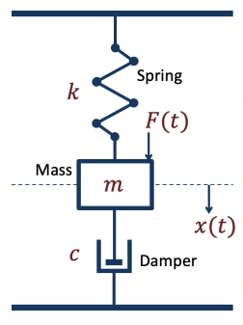

Рисунок - Mass-spring-damper

Тогда для рассматриваемой модели MSD будут важны 3 элемента подвески масса, упругий элемент и амортизатор. Остальные элементы – такие, как рычаги, крепления колес и прочие не рассматриваются, так как для упрощения моделируется работа только одной системы MSD (одна пружина, амортизатор, колесо и ¼ массы атомобиля)

Учитывая, что игра Crossout, как и многие другие дискретна, требуется привести формулу к дискретному виду (рисунок 2). Здесь x1 = **x**, x2 = **v**, k – шаг симуляции (кадр), Ts – длина шага симуляции, например 0,1 секунда. [2]

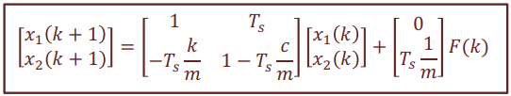

Рисунок - Формула расчета позиции и скорости

Но при таком виде формулы необходимо использовать приложенную внешнюю силу F, что добавляет лишние сложности в модель и делает модель менее понятной. Поэтому по предложению куратора из формулы убрана внешняя сила и вместо нее задается начальное положение **x** и **v**.

Также в модели добавлена возможность задавать «кочки» в виде ограничения на положение пружины **x** взаданный момент симуляции. Если **x >** ограничения (колесо находится ниже поверхности), тогда колесо мгновенно «выталкивается», то есть **x** приравнивается к ограничению, а скорость рассчитывается как разность между старым и новым положением деленное на длину шага симуляции.

## Виды подвесок

В соответствии с моделью рассматривается подвески по типу упругого элемента. В качестве упругого элемента используются рессоры, пружины, торсионы, резиновые детали (резино-жгутовая подвеска), пневматика и гидропневматическая[3,4,8].

**Плюсы и минусы:**

1. Подвеска на рессорах.

**Плюсы**: Простые, компактные, надежные, дешевые, являются одновременно упругим элементом подвески и амортизатором. Нелинейная характеристика, следовательно, больший диапазон нагрузок.

**Минусы**: Срок службы, постоянные затраты.

Таким образом, рессоры обычно используются на грузовых автомобилях, прицепах. На легковых автомобилях встречаются крайне редко, но могут устанавливаться под грузопассажирскими модификациями легковых автомобилей. [5,6,7]

1. Подвеска на пружинах

**Плюсы**: Надежность, удобство установки и ремонта, управляемость автомобилем.

**Минусы**: Грузоподъемность, небольшой диапазон комфортных нагрузок, чувствительность к ударным нагрузкам.

Широко применяются в легковых автомобилях, мотоциклах. Могут использоваться в подвесках тракторов и с/х машин. [8,9]

1. Подвеска на торсионах

**Плюсы**: Вес, компактность, надежность, плавность хода, стоимость обслуживания и ремонта.

**Минусы**: Управляемость автомобиля (слишком легко уходит в поворот), сложность изготовления торсионов, торсион может лопнуть.

Торсионная подвеска используется в тяжелой технике, например танках, внедорожниках, и бюджетных легковых автомобилях. [10,11,12]

1. Резино-жгутовая подвеска

**Плюсы**: Срок службы и обслуживание, стоимость, является также амортизатором.

**Минусы**: Вертикальная раскачка, запас прочности, чувствительность к перегрузкам.

Используется в прицепах. [19]

1. Пневматическая подвеска

**Плюсы**: Стабильное удержание высоты кузова, возможность менять высоту дорожного просвета, плавность хода, управляемость, грузоподъемность, может работать вместе с традиционными системами (пружины, рессоры, торсионы).

**Минусы**: Цена, сложность, обслуживание, боится морозов.

Пневматическая подвеска может использоваться в большом количестве транспортных средствах. [13,14,15]

1. Гидропневматическая подвеска

**Плюсы**: Те же что и у пневматической подвески, выше надежность и ресурс, может выполнять функцию амортизаторов.

**Минусы**: Те же что и у пневматической подвески + используемое масло применяется также и в гидроусилителе руля, и в тормозной системе. То есть, если произойдет утечка масла, все три системы выйдут из строя. [16,17,18]

## Графики сил

**1.3.1 Пружины**

Пружины в подвеске автомобиля используются, для того чтобы сгладить дорожные неровности. Обычно цилиндрические пружины имеют линейный график зависимости сжатия от приложенной силы. Это показано на рисунке 3, коэффициент жесткости пружины постоянен (без учета предельных нагрузок и усталости материала), а значит, увеличение нагрузки на пружину приведет к пропорциональному сжатию.

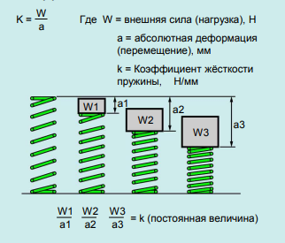

Рисунок - Цилиндрическая пружина

В то же время существуют пружины, которые имеют нелинейный (прогрессивный) график зависимости сжатия от нагрузки, для этого могут использоваться пружины с изменяющимся диаметром проволоки, с разным шагом витков, конические пружины. Эти пружины представлены на рисунке 5. Кроме этого существуют и другие пружины - например, тарельчатые или параболоидные. Нелинейная характеристика может также достигаться с использованием двойных пружин, одна из которых, более мягкая, будет работать при малой амплитуде колебаний, а другая, более жесткая, при большей амплитуде. Некоторые упругие элементы, например рессоры или пневматика также могут обладать нелинейной характеристикой, в то время как другие, такие как торсионы, обладают линейной характеристикой.

Реальные упругие элементы могут обладать переменной нелинейностью, например, на рисунке 4 вторая пружина (график - красный пунктир) по сравнению с первой имеет незначительно более низкую (мягкую) параболическую характеристику при небольшом сжатии, а в дальнейшем более высокую и, следовательно, жесткую. В целом для упрощения модели и расчетов характеристика пружин будет разбиваться на сегменты с заданным начальным и конечным положением, на котором характеристика будет считаться линейной. Благодаря этому можно моделировать пружину с заданной точностью, а сегменты с незначительной нелинейностью считать линейными. [2,8,20]

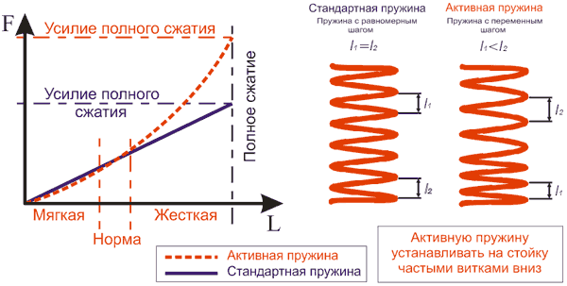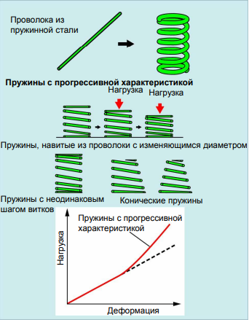

Рисунок 4 - Сравнение пружин

Рисунок - Прогрессивные пружины

**1.3.1 Амортизаторы**

Амортизаторы используются вместе с пружинами в подвеске для того чтобы быстро гасить энергию пружины и предотвращать длительную раскачку пружины и, следовательно всего автомобиля. При более высоком сопротивлении (демпфирующая константа) амортизатор быстрее гасит энергию колебаний, но при этом уменьшается плавность хода. На рисунке 6 представлены три вида характеристик амортизаторов. Первый вид – линейная характеристика – сила сопротивления прямо пропорциональная скорости. Второй – характеристика с двумя характерными участками. Третий вид – амортизатор с изменяемой характеристикой, используется в автомобилях с системой EMS (электронная система управления демпфированием). [2,21]

В итоге для моделирования амортизаторов также используется сегментирование на участки с разными демпфирующими константами.

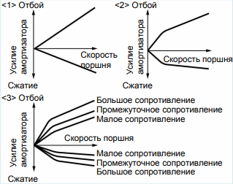

Рисунок Графики характеристик амортизаторов

## Представление модели, примеры

Представление модели состоит из нескольких форм. На первой форме (рисунок 7) задаются настройки модели – масса, начальное положение и скорость пружины, ограничение на сжатие (минимальное положение пружины), и настройки времени – шаг симуляции (кадр), начальное время симуляции и конечное. Эти настройки могут быть сохранены в xml-файл в любом удобном месте и в дальнейшем загружены.

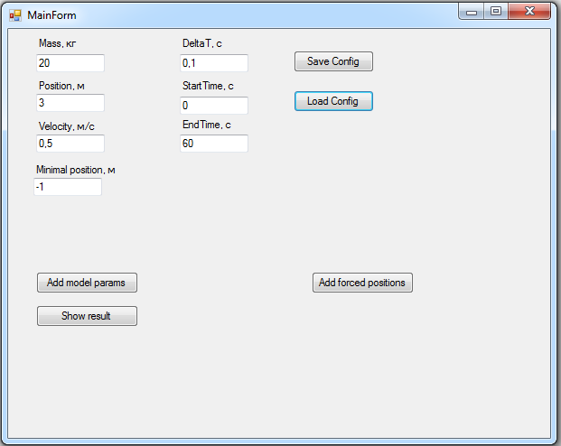

Рисунок MainForm

По нажатию на кнопку Add forced positions откроется соответствующая форма (рисунок 8), где можно задать «кочки» - позиции, привязанные к шагу симуляции, дальше которых пружина не может разжаться. Таким образом, если позиция пружины меньше «кочки», ничего не происходит, а если больше, то пружина сжимается до позиции «кочки». Заданные позиции также можно сохранять и загружать в файл. После нажатия == позиции сохраняются в модели, и пользователь возвращается на главный экран. Позиции «кочек» можно не задавать, тогда симуляция будет идти по обычным правилам.

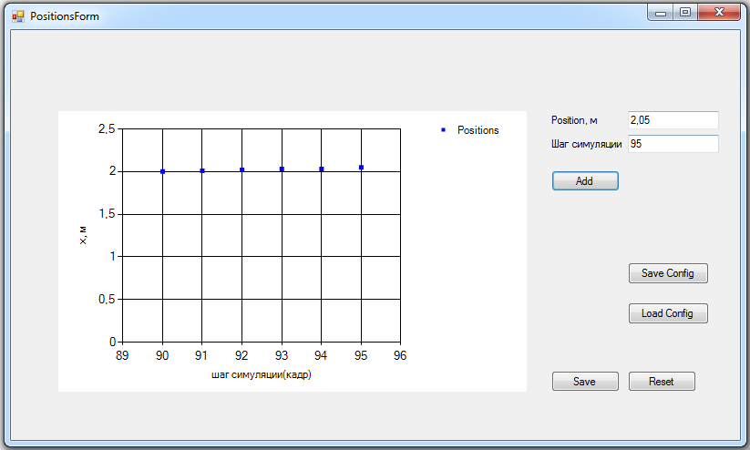

Рисунок Positions Form

Следующее, что необходимо сделать – задать параметры пружины и амортизатора. Для этого по нажатию кнопки Add model params, открывается форма с рисунка 9. Здесь поочередно задаются точки сегментов и параметры пружины и амортизатора в границах этих сегментов. С каждой добавленной точкой обновляется графики соответствующие этим параметрам. Аналогично эти параметры можно сохранять и загружать.

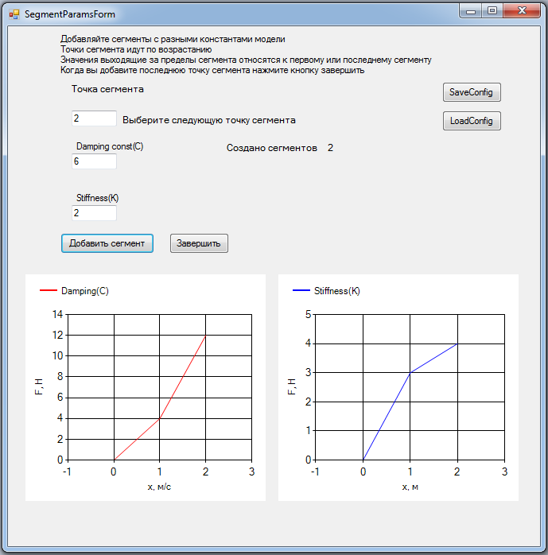

Рисунок Параметры

После возвращения на главную форму (рисунок 10) и симуляции модели с заданными параметрами убираются все лишние поля и кнопки. Это необходимо для того чтобы синхронизировать общие параметры модели и на симуляцию влияли только характеристики пружины и амортизатора.

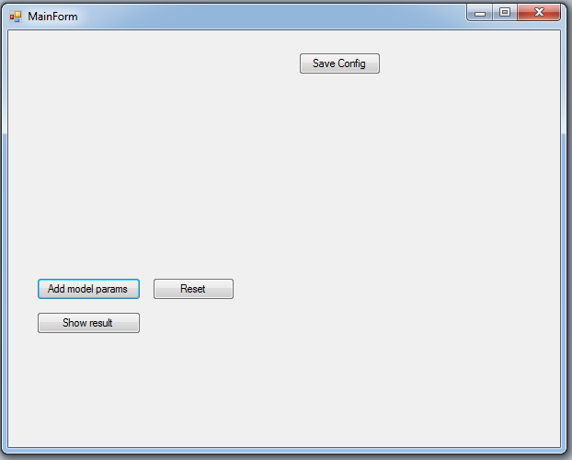

Рисунок Возврат на главную форму

После этого можно добавить еще несколько моделей MSD или перейти к форме с результатами (рисунок 11).

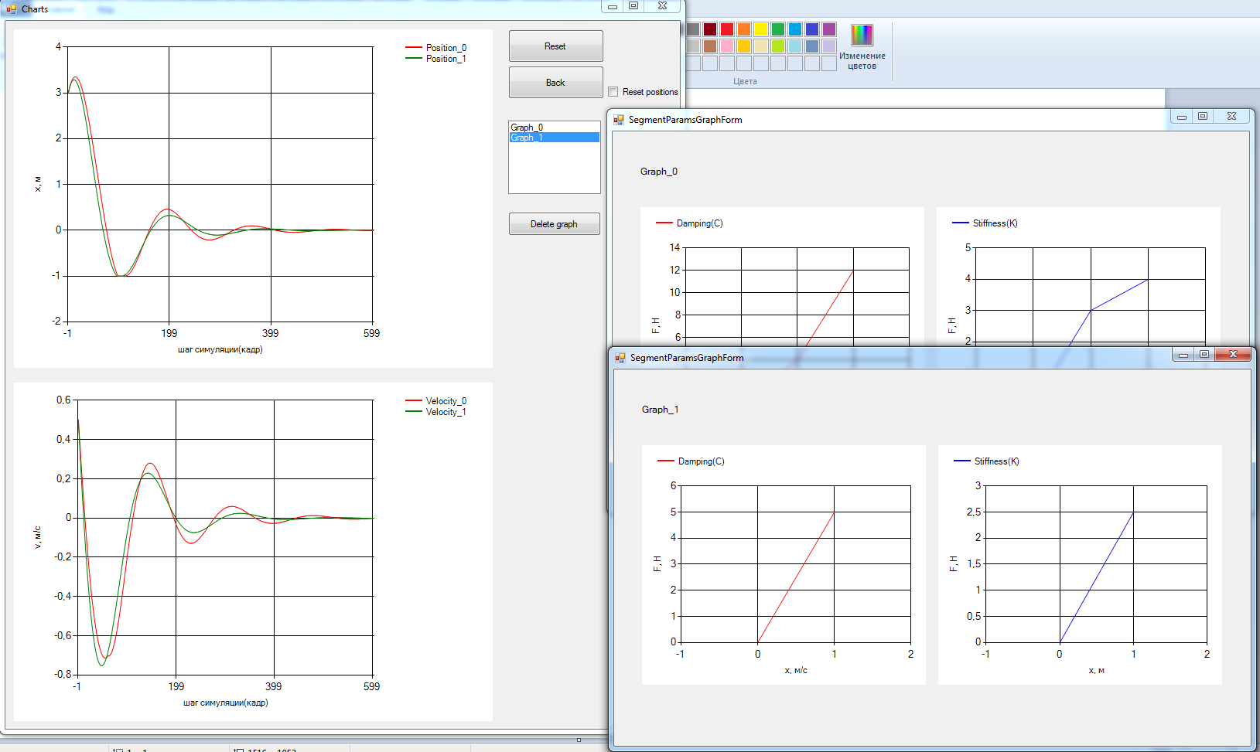

Рисунок Графики

На этой форме расположено два графика – положения позиции пружины от времени и скорость от времени. Количество отрисованных функций будет зависеть от того сколько моделей MSD было создано. Используя эти графики можно сравнить какие параметры лучше подходят под заданные условия, как влияет высокая и низкая жесткость при прочих равных и другое. Для удобства по нажатию на надписи Graph_0, Graph_1 и т.д. открываются окна с графиками их параметров. Если допущены какие-либо ошибки или надо убрать лишние модели можно нажать на кнопку Delete Graph которая удалит текущую выбранную модель. По нажатию на кнопку Reset, также как и на остальных формах, произойдет сброс к начальному состоянию. Если это не требуется можно нажать на кнопку Back для возвращения в главное окно и добавления новых моделей. Также, поставив галочку возле Reset positions, перед возвращением на главную форму откроется окно установки позиций «кочек», их можно сбросить (оставив пустыми или нажав Reset) или задать новые.

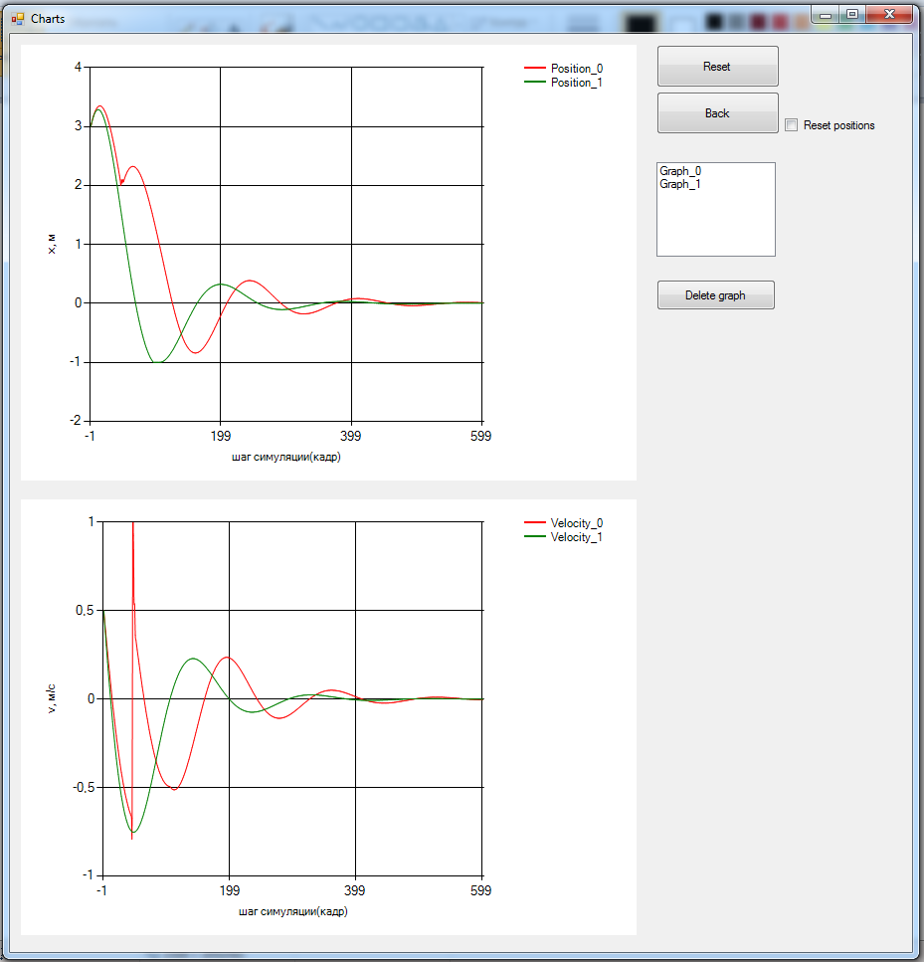

Рисунок График с кочкой

К примеру, сдвинув позиции кочек ближе к началу симуляции (рисунок 12) можно увидеть «кочку» - небольшой скачок у первой модели, тогда как вторая модель с линейной и более жесткой пружиной успевает пройти над кочкой и не подпрыгивает как первая. При этом видно, что вторая пружина из-за более жесткой пружины и сильных амортизаторов при небольшой амплитуде снижает колебания до «приемлемого уровня» примерно так же, как и первая.

Таким образом, можно удобно сравнивать пружины и амортизаторы с разными параметрами и подбирать те, которые будут более эффективны в заданных условиях.

## Глава 2 Обсуждение результатов

Результатом данной практики стали описание видов подвесок, их преимуществ и недостатков, и то где они используются, а также модель симулирующая работу системы MSD с линейными и нелинейными характеристиками пружин и амортизаторов.

<***Чего-нибудь еще дописать + Возможно это стоит вынести в заключение ???***>

# ЗАКЛЮЧЕНИЕ

<***Тоже чего-нибудь придумать. Итоги… ссылка гитхаб … может что-нибудь еще***>

# БИБЛИОГРАФИЧЕСКИЙ СПИСОК

1. Mass-spring-damper model [Электронный ресурс]: https://en.wikipedia.org/wiki/Mass-spring-damper_model (дата обращения ===)
2. Mass-Spring-Damper System with Python [Электронный ресурс]: https://www.halvorsen.blog/documents/programming/python/resources/powerpoints/Mass-Spring-Damper%20System%20with%20Python.pdf (дата обращения ===)
3. Курс лекций по устройству транспортных средств. Понедельник 4 неделя обучения [Электронный ресурс]:

<http://appo-jurn.narod.ru/olderfiles/1/02_Podveska_koles_i_osei.pdf> (дата обращения ===)

1. Подвеска автомобиля [Электронный ресурс]: https://ru.wikipedia.org/wiki/Подвеска_автомобиля (дата обращения ===)
2. Рессорная подвеска: принцип работы, плюсы и минусы [Электронный ресурс]:

https://fastmb.ru/soveti_auto/3257-ressornaya-podveska-princip-raboty-plyusy-i-minusy.html (дата обращения ===)

1. Рессорное подвешивание [Электронный ресурс]: https://ru.wikipedia.org/wiki/Рессорное_подвешивание (дата обращения ===)
2. Рессорная подвеска автомобиля [Электронный ресурс]: https://www.drive2.ru/b/461041994152545239/ (дата обращения ===)
3. Пружины и рессоры [Электронный ресурс]: https://metaprom.ru/articles/a1574-pruzhin-ressori/ (дата обращения ===)
4. Пружинная подвеска [Электронный ресурс]: https://ru.wikipedia.org/wiki/Пружинная_подвеска (дата обращения ===)
5. Торсионная подвеска: устройство, как работает, фото [Электронный ресурс]:

https://fastmb.ru/auto_shem/3388-torsionnaya-podveska-ustroystvo-kak-rabotaet-foto.html (дата обращения ===)

1. Торсионная подвеска: как устроена, для чего нужна? [Электронный ресурс]:

https://ddcar.ru/blog/poleznoe/torsionnaya-podveska-kak-ustroena-dlya-chego-nuzhna (дата обращения ===)

1. Торсионная подвеска [Электронный ресурс]: https://ru.wikipedia.org/wiki/Торсионная_подвеска (дата обращения ===)
2. Теория о пневматических подвесках [Электронный ресурс]: https://pnevmoballoni.ru/blogs/blog/teoriya-o-pnevmaticheskih-podveskah (дата обращения ===)
3. Пневматическая подвеска — достоинства и недостатки [Электронный ресурс]:

https://fastmb.ru/soveti_auto/3033-pnevmaticheskaya-podveska-dostoinstva-i-nedostatki.html (дата обращения ===)

1. Пневматическая подвеска [Электронный ресурс]: https://ru.wikipedia.org/wiki/Пневматическая_подвеска (дата обращения ===)
2. Гидропневматическая подвеска [Электронный ресурс]: https://ru.wikipedia.org/wiki/Гидропневматическая_подвеска (дата обращения ===)
3. Плюсы и минусы гидропневматической подвески [Электронный ресурс]:

http://auto-observer.ru/sistemi-auto/79-plusi-i-minusi-gidropnevmaticheskoy-podveski-.html (дата обращения ===)

1. Гидравлическая подвеска: ее преимущества и недостатки [Электронный ресурс]:

https://remont-hodovoi-spb.ru/en/posts/gidravliceskaa-podveska-ee-preimusestva-i-nedostatki (дата обращения ===)

1. Резино жгутовая подвеска прицепа: устройство, как работает, плюсы и минусы [Электронный ресурс]:

https://pricep-vlg.ru/legkovye-pricepy/rezino-zhgutovaya-podveska/ (дата обращения ===)

1. Что такое пружины амортизатора с прогрессивной характеристикой? [Электронный ресурс]:

https://ixora-auto.ru/Info/chto_takoe_prujiny_amortizatora_s_progressivnojj_arakteristikojj_ (дата обращения ===)

1. Основа подвески- амортизаторы [Электронный ресурс]: https://www.drive2.ru/b/466580783977464335/ (дата обращения ===)

<***… + даты***>